计算机学院勤工助学岗位申请表
姓 名 |  |  |  | 性 别 |  | 民 族 |  | 照片
院 系 |  |  |  | 班 级 |  | 政治  面貌 |  | 照片
学 号 |  |  |  | 寝室号 |  | 电 话 |  | 照片
计算机  水 平 |  |  | 贫困生身份认定情况 |  | 特困学生□ 一般困难学生□ 非困难学生□
申请理由 | 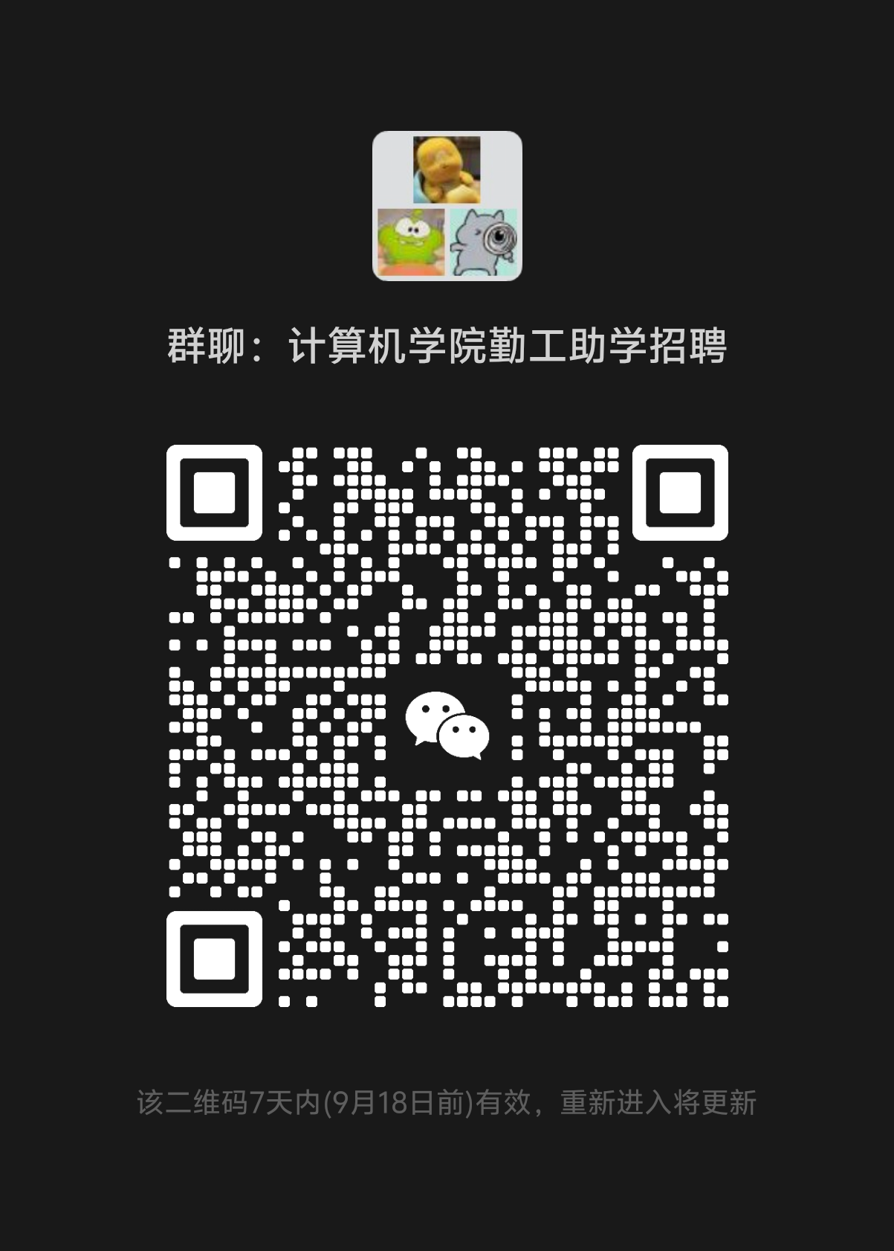申请的同学请扫码进群，方便后续面试和结果通知，提交申请表时请删除
每周课余时间
申请岗位
学院意见 | 负责人签字（盖章）：  年 月 日

填表日期： 年 月 日

